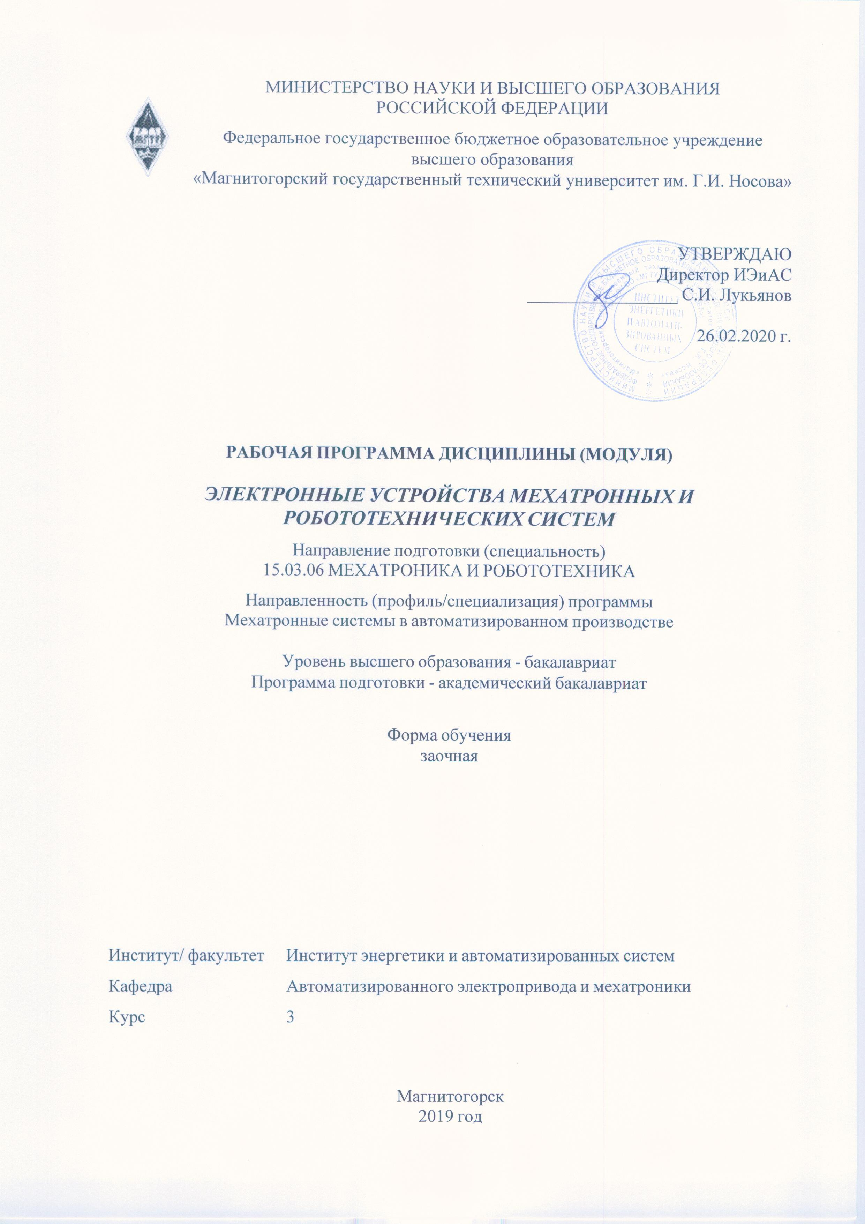

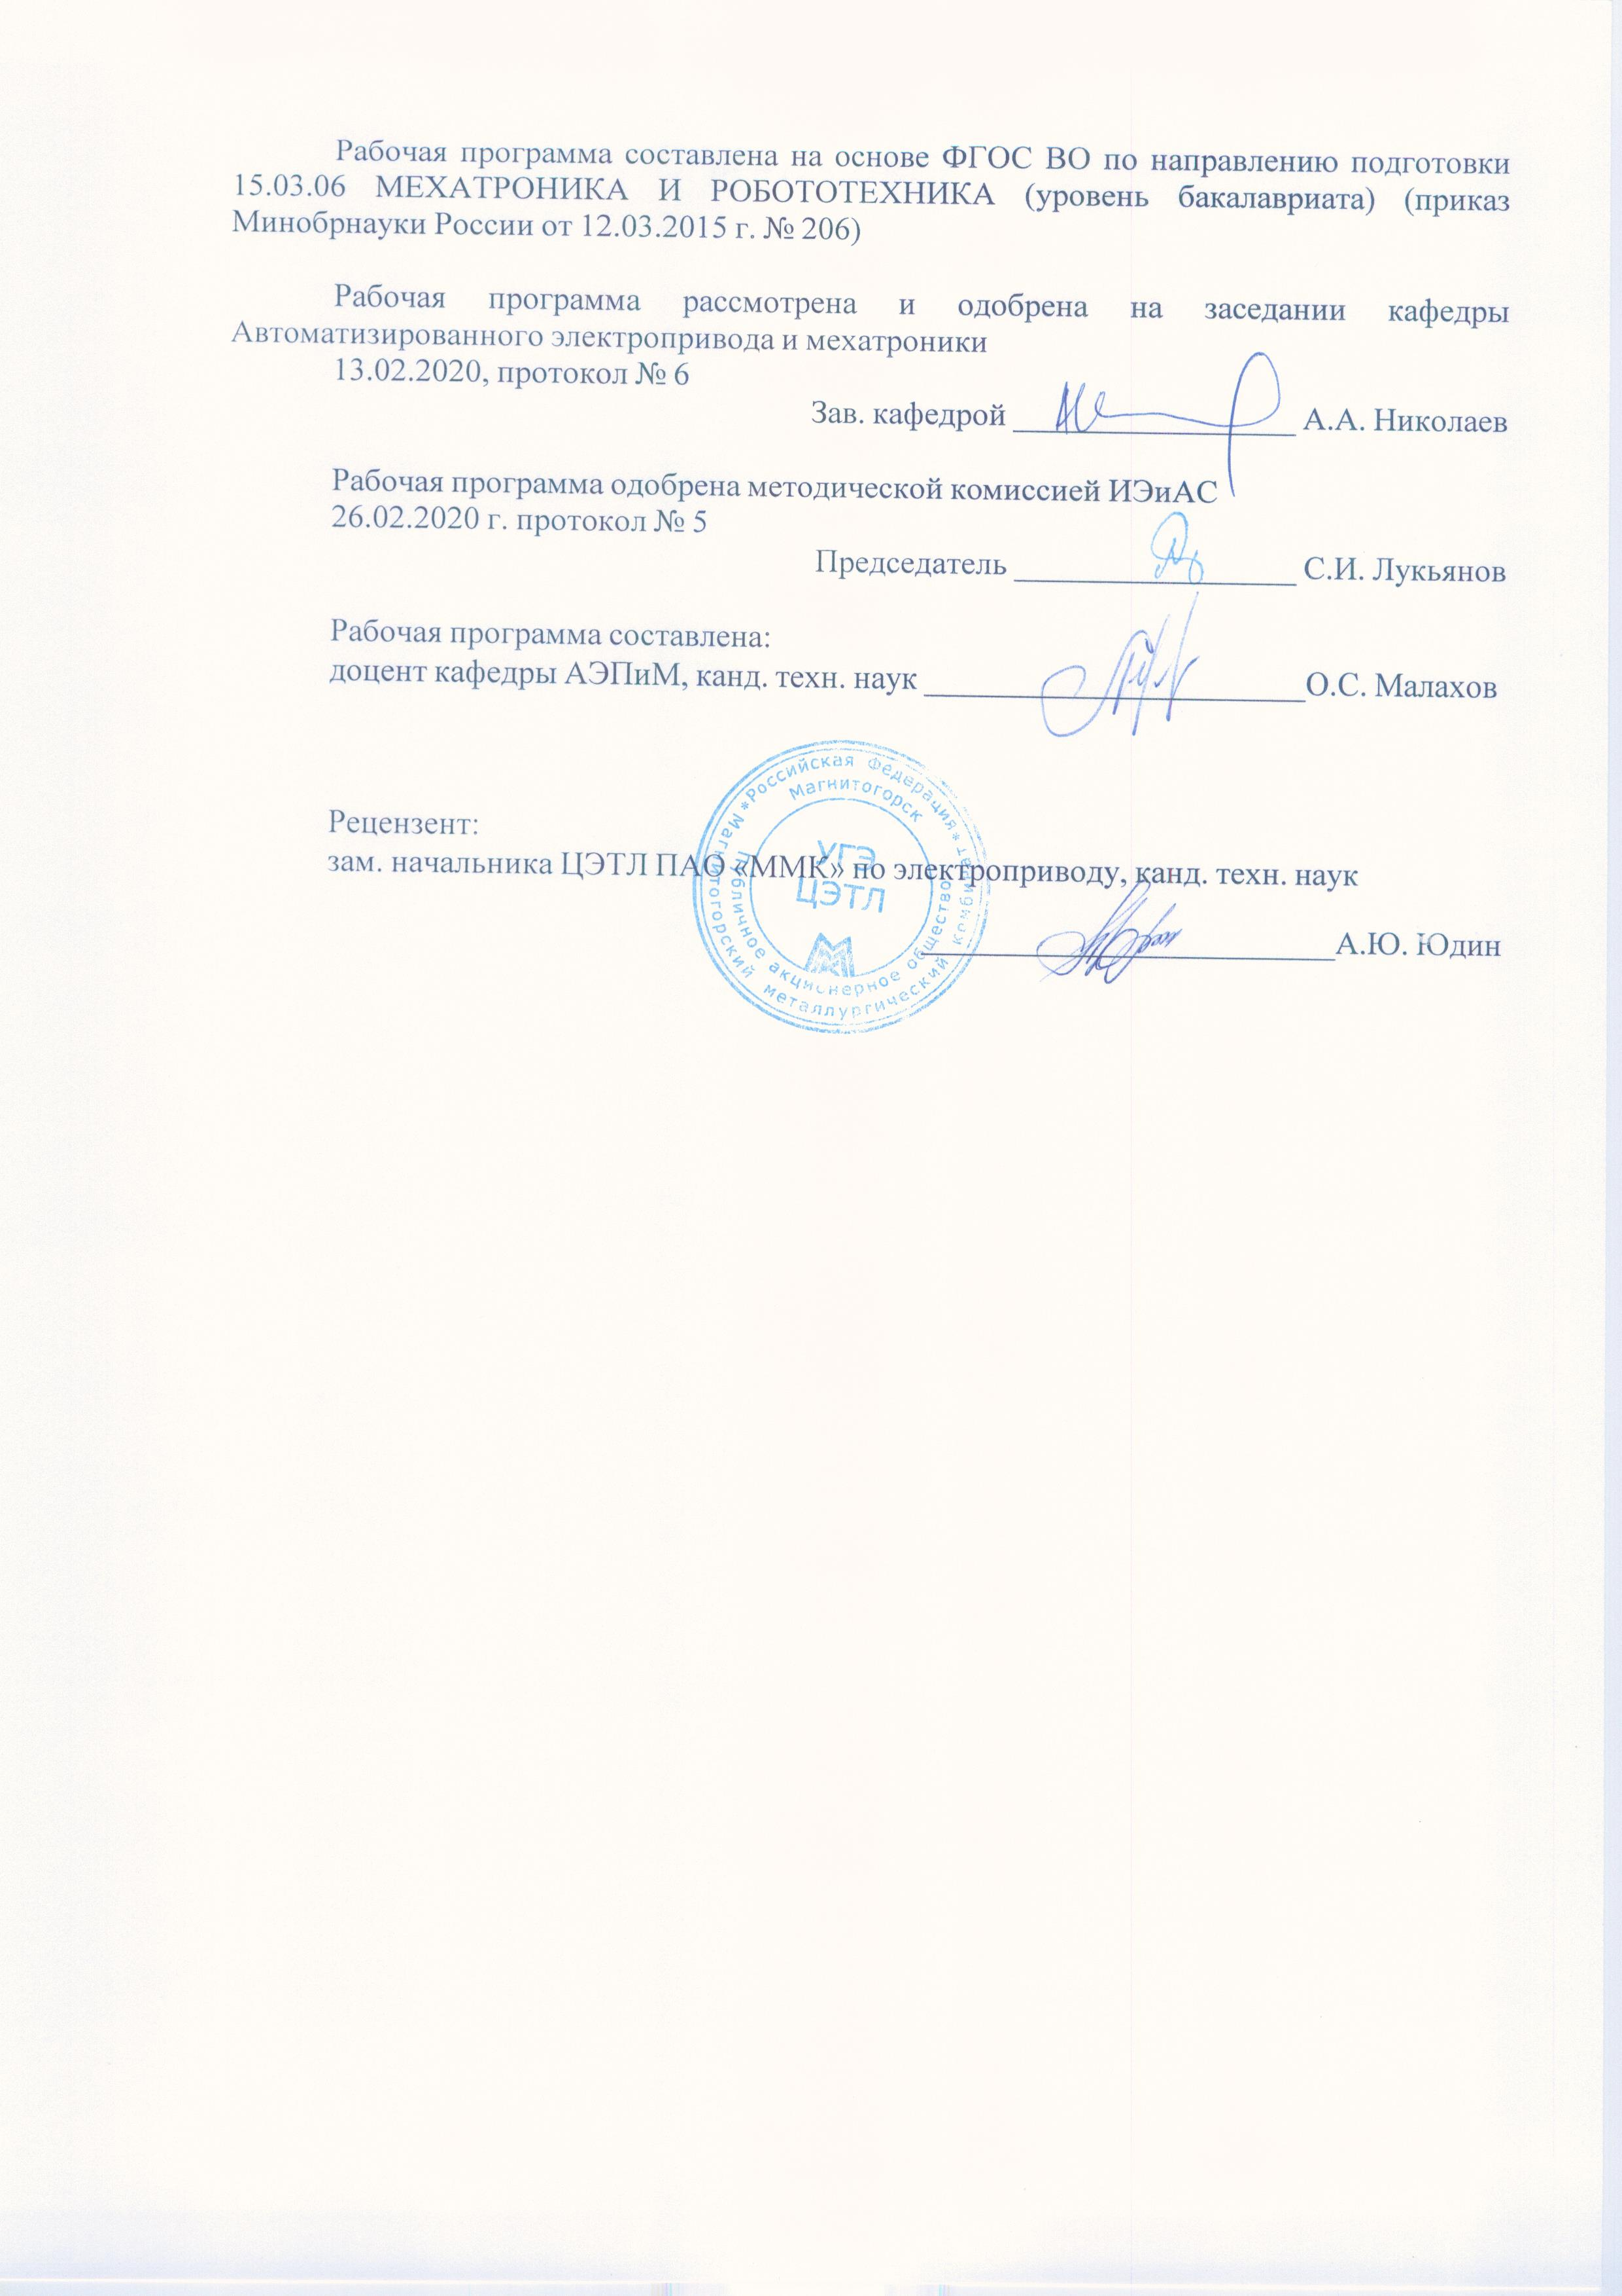

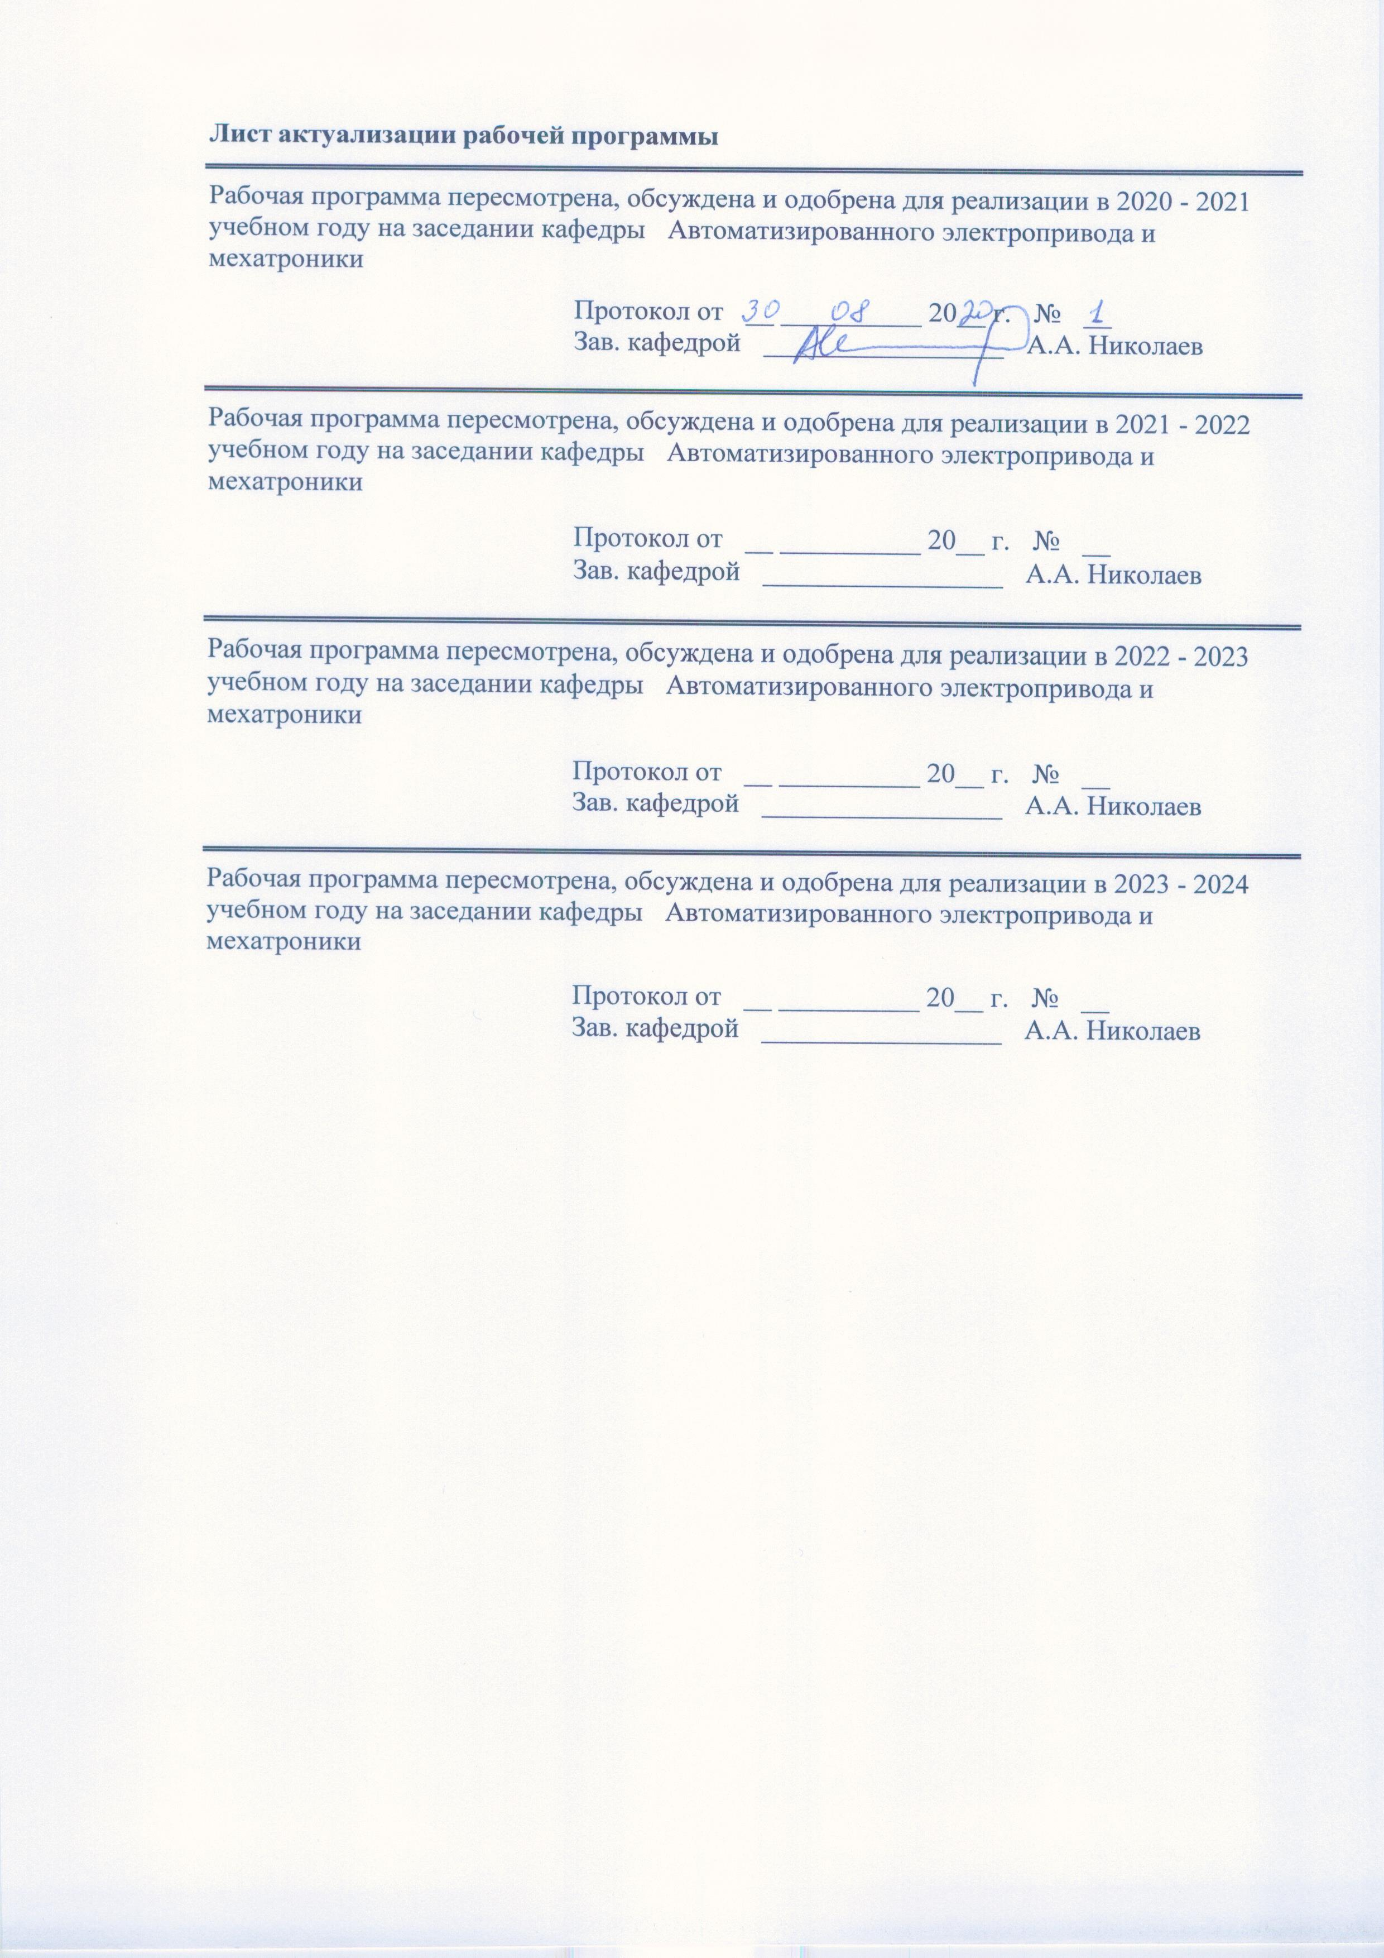

|  |  |
| --- | --- |
| **1** **Цели** **освоения** **дисциплины** **(модуля)** | |
| Целями освоения дисциплины (модуля) «Электронные устройства мехатронных и робототехнических систем» являются развитие у студентов личностных качеств, а также формирование профессиональных компетенций в соответствии с требованиями ФГОС ВО по направлению 150306 Мехатроника и робототехника. | |
|  |  |
| **2** **Место** **дисциплины** **(модуля)** **в** **структуре** **образовательной** **программы** | |
| Дисциплина Электронные устройства мехатронных и робототехнических систем входит в базовую часть учебного плана образовательной программы.  Для изучения дисциплины необходимы знания (умения, владения), сформированные в результате изучения дисциплин/ практик: | |
| Математика | |
| Физические основы электроники | |
| Знания (умения, владения), полученные при изучении данной дисциплины будут необходимы для изучения дисциплин/практик: | |
| Микропроцессорная техника в мехатронике и робототехнике | |
|  |  |
| **3** **Компетенции** **обучающегося,** **формируемые** **в** **результате** **освоения**  **дисциплины** **(модуля)** **и** **планируемые** **результаты** **обучения** | |
| В результате освоения дисциплины (модуля) «Электронные устройства мехатронных и робототехнических систем» обучающийся должен обладать следующими компетенциями: | |
| Структурный  элемент  компетенции | Планируемые результаты обучения |
| ПК-1 способностью составлять математические модели мехатронных и робототехнических систем, их подсистем и отдельных элементов и модулей, включая информационные, электромеханические, гидравлические, электрогидравлические, электронные устройства и средства вычислительной техники | |
| Знать | - принципы составления математических моделей;  - САПР для моделирования узлов мехатронных систем;  - математическое описание звеньев робототехнических систем |
| Уметь | - представлять мехатронную систему в виде отдельных блоков;  - составлять математические модели звеньев мехатронных систем;  - объединять математические модели отдельных модулей в единую мехатронную систему. |
| Владеть | - навыками работы в САПР;  - навыками составления математических моделей в САПР;  - навыками сборки и отладки математической модели системы. |
| ПК-3 способностью разрабатывать экспериментальные макеты управляющих, информационных и исполнительных модулей мехатронных и робототехнических систем и проводить их экспериментальное исследование с применением современных информационных технологий | |
| Знать | - основные термины, определения и понятия электроники;  - содержание методик проведения экспериментов;  - алгоритмы и методы обработки экспериментальных данных. |

|  |  |
| --- | --- |
| Уметь | - пользоваться современной измерительной аппаратурой для проведения экспериментов;  - выделять значимую информацию из объема экспериментальных данных;  - настраивать и калибровать прецизионную электронную аппаратуру. |
| Владеть | - практическими навыками проведения экспериментов;  - средствами обработки экспериментальных данных;  - основными методами обработки экспериментальных данных |
| ПК-6 способностью проводить вычислительные эксперименты с использованием стандартных программных пакетов с целью исследования математических моделей мехатронных и робототехнических систем | |
| Знать | - принципы составления математических моделей;  - САПР для моделирования разнородных узлов мехатронных систем;  - математическое описание звеньев робототехнических систем. |
| Уметь | - представлять мехатронную систему в виде отдельных блоков;  - составлять математические модели звеньев мехатронных систем;  - объединять математические модели отдельных модулей в единую мехатронную систему. |
| Владеть | - навыками работы в САПР;  - навыками составления математических моделей в САПР;  - навыками сборки и отладки математической модели системы. |
| ПК-9 способностью участвовать в качестве исполнителя в научно-исследовательских разработках новых робототехнических и мехатронных систем | |
| Знать | - основные этапы разработки новых систем;  - средства моделирования разрабатываемых систем;  - способы оптимизации процесса разработки. |
| Уметь | - ставить цель и задачи разработки;  - применять САПР для составления математических моделей;  - анализировать эффективность процесса разработки. |
| Владеть | - навыками организации разработки;  - навыками написания технического задания;  - навыками расчета экономической части разработки. |
| ПК-13 готовностью участвовать в проведении предварительных испытаний составных частей опытного образца мехатронной или робототехнической системы по заданным программам и методикам и вести соответствующие журналы испытаний | |
| Знать | - основные термины, определения и понятия электроники;  - содержание методик проведения экспериментов;  - алгоритмы и методы обработки экспериментальных данных. |
| Уметь | - пользоваться современной измерительной аппаратурой для проведения экспериментов;  - выделять значимую информацию из объема экспериментальных данных;  - настраивать и калибровать прецизионную электронную аппаратуру. |
| Владеть | - практическими навыками проведения экспериментов;  - средствами обработки экспериментальных данных;  - основными методами обработки экспериментальных данных. |

|  |  |
| --- | --- |
| ПК-14 способностью планировать проведение испытаний отдельных модулей и подсистем мехатронных и робототехнических систем, участвовать в работах по организации и проведению экспериментов на действующих объектах и экспериментальных макетах, а также в обработке результатов экспериментальных исследований | |
| Знать | - основные термины, определения и понятия электроники;  - содержание методик проведения экспериментов;  - алгоритмы и методы обработки экспериментальных данных. |
| Уметь | - пользоваться современной измерительной аппаратурой для проведения экспериментов;  - выделять значимую информацию из объема экспериментальных данных;  - настраивать и калибровать прецизионную электронную аппаратуру. |
| Владеть | - практическими навыками проведения экспериментов;  - средствами обработки экспериментальных данных;  - основными методами обработки экспериментальных данных. |
| ПК-32 способностью разрабатывать инструкции по эксплуатации используемого технического оборудования и программного обеспечения для обслуживающего персонала | |
| Знать | - структуру инструкции;  - объект написания инструкции. |
| Уметь | - использовать технические термины при описании;  - составлять структуру инструкции;  - доступно излагать процесс эксплуатации оборудования. |
| Владеть | - навыками работы в MS Office Word;  - начальным уровнем иностранного языка;  - техническим иностранным языком. |
| ОПК-2 владением физико-математическим аппаратом, необходимым для описания мехатронных и робототехнических систем | |
| Знать | - определения и условные обозначения цифровых устройств;  - принципы функционирования и проектирования схем цифровых устройств;  - законы электрических цепей. |
| Уметь | - анализировать документацию и схемы цифровых устройств;  - составлять принципиальные схемы цифровых устройств;  - анализировать и составлять временные диаграммы работы электронных устройств. |
| Владеть | - способами моделирования работы электронных устройств;  - навыками подбора элементов цифровых схем. |

|  |  |  |  |  |  |  |  |  |  |
| --- | --- | --- | --- | --- | --- | --- | --- | --- | --- |
|  | **4.** **Структура,** **объём** **и** **содержание** **дисциплины** **(модуля)** | | | | | | | | |
| Общая трудоемкость дисциплины составляет 4 зачетных единиц 144 акад. часов, в том числе:  – контактная работа – 10,7 акад. часов:  – аудиторная – 10 акад. часов;  – внеаудиторная – 0,7 акад. часов  – самостоятельная работа – 129,4 акад. часов;  – подготовка к зачёту – 3,9 акад. часа  Форма аттестации - зачет | | | | | | | | | |
|  |  |  |  |  |  |  |  |  |  |
| Раздел/ тема  дисциплины | | Курс | Аудиторная  контактная работа  (в акад. часах) | | | Самостоятельная работа студента | Вид самостоятельной  работы | Форма текущего контроля успеваемости и  промежуточной аттестации | Код компетенции |
| Лек. | лаб.  зан. | практ. зан. |
| 1. Цифровые последовательностные устройства | | |  | | | | | | |
| 1.1 Триггеры | | 3 | 1 | 2/1И |  | 21,4 | - подготовка к лабораторному занятию;  - чтение литературы по теме лекции. | Устный опрос (собеседование) | ОПК-2 |
| 1.2 Регистры | | 1 | 1/1И |  | 10 | - подготовка к лабораторному занятию;  - чтение литературы по теме лекции. | Устный опрос (собеседование) | ОПК-2 |
| 1.3 Счетчики | | 1 | 2/1И |  | 10 | - подготовка к лабораторному занятию;  - чтение литературы по теме лекции. | Устный опрос (собеседование) | ОПК-2 |
| Итого по разделу | | | 3 | 5/3И |  | 41,4 |  |  |  |
| 2. САПР для проектирования и моделирования работы мехатронных систем | | |  | | | | | | |
| 2.1 NI Multisim: моделирование работы элементов цифровых систем | | 3 | 1 | 1/1И |  |  | - подготовка к лабораторному занятию;  - чтение литературы по теме лекции. | Устный опрос (собеседование) | ПК-1, ПК-6 |
| 2.2 NI Multisim: моделирование работы электронных схем | |  |  |  | 10 | - чтение литературы. | Устный опрос (собеседование) | ПК-1, ПК-6 |
| 2.3 NI Multisim: проектирование принципиальных электрических схем | |  |  |  | 10 | - чтение литературы | Устный опрос (собеседование) | ПК-3 |
| 2.4 NI Multisim: проектирование печатных плат | |  |  |  | 10 | - чтение литературы | Устный опрос (собеседование) | ПК-3 |
| 2.5 Современные САПР: Kicad, Proteus | |  |  |  | 10 | - чтение литературы | Устный опрос (собеседование) | ПК-6 |
| 2.6 Среда разработки программного обеспечения Qt Designer | |  |  |  | 10 | - чтение литературы | Устный опрос (собеседование) | ПК-6 |
| Итого по разделу | | | 1 | 1/1И |  | 50 |  |  |  |
| 3. Схемотехника типовых аналоговых устройств | | |  | | | | | | |
| 3.1 Операционные усилители | | 3 |  |  |  | 10 | - чтение литературы | Устный опрос (собеседование) | ОПК-2 |
| Итого по разделу | | |  |  |  | 10 |  |  |  |
| 4. Преобразователи сигналов | | |  | | | | | | |
| 4.1 Цифро-аналоговые и аналого-цифровые преобразователи | | 3 |  |  |  | 5 | - чтение литературы | Устный опрос (собеседование) | ОПК-2 |
| Итого по разделу | | |  |  |  | 5 |  |  |  |
| 5. Устройства отображения информации | | |  | | | | | | |
| 5.1 Виды и принципы работы ЖК-индикаторов | | 3 |  |  |  | 5 | - чтение литературы | Устный опрос (собеседование) | ОПК-2 |
| Итого по разделу | | |  |  |  | 5 |  |  |  |
| 6. Микропроцессорные системы | | |  | | | | | | |
| 6.1 Общие принципы организации однокристального микропроцессора | | 3 |  |  |  | 5 | - чтение литературы | Устный опрос (собеседование) | ОПК-2 |
| Итого по разделу | | |  |  |  | 5 |  |  |  |
| 7. Этапы разработки мехатронных систем | | |  | | | | | | |
| 7.1 Проектирование блок-схем | | 3 |  |  |  | 5 | - чтение литературы | Устный опрос (собеседование) | ПК-9, ПК-13 |
| 7.2 Разработка опытного образца | |  |  |  | 3 | - чтение литературы | Устный опрос (собеседование) | ПК-32 |
| 7.3 Эксперимент и отладка | |  |  |  | 5 | - чтение литературы | Устный опрос (собеседование) | ПК-14 |
| Итого по разделу | | |  |  |  | 13 |  |  |  |
| 8. Контроль | | |  | | | | | | |
| 8.1 Контроль | | 3 |  |  |  |  |  |  |  |
| Итого по разделу | | |  |  |  |  |  |  |  |
| Итого за семестр | | | 4 | 6/4И |  | 129,4 |  | зачёт |  |
| Итого по дисциплине | | | 4 | 6/4И |  | 129,4 |  | зачет | ОПК-2,ПК- 1,ПК-6,ПК- 3,ПК-9,ПК- 13,ПК-32,ПК- 14 |

|  |  |  |  |  |  |  |  |  |  |  |
| --- | --- | --- | --- | --- | --- | --- | --- | --- | --- | --- |
| **5** **Образовательные** **технологии** | | | | | | | | | | |
|  | |  | |  | | |  | |  | |
| Для реализации предусмотренных видов учебной работы в качестве образовательных технологий в преподавании дисциплины «Электронные устройства мехатронных и робототехнических систем» используются традиционная и модульно-компетентностная технологии.  Лекции проходят в традиционной форме и в форме лекций-консультаций. На лекциях-консультациях изложение нового материала сопровождается постановкой вопросов и дискуссией в поисках ответов на эти вопросы.  При выполнении лабораторных работ студенты учатся практическим навыками проектирования и моделирования устройств, рассмотренных на лекционных занятиях. При защите лабораторных работ перед студентами ставятся задачи, требующие логического мышления, принципа обобщения и сопоставления.  Самостоятельная работа стимулирует студентов в процессе подготовки домашних заданий, при решении задач на лабораторных занятиях, при подготовке к итоговой аттестации. | | | | | | | | | | |
|  | |  | |  | | |  | |  | |
| **6** **Учебно-методическое** **обеспечение** **самостоятельной** **работы** **обучающихся** | | | | | | | | | | |
| Представлено в приложении 1. | | | | | | | | | | |
|  | |  | |  | | |  | |  | |
| **7** **Оценочные** **средства** **для** **проведения** **промежуточной** **аттестации** | | | | | | | | | | |
| Представлены в приложении 2. | | | | | | | | | | |
|  | |  | |  | | |  | |  | |
| **8** **Учебно-методическое** **и** **информационное** **обеспечение** **дисциплины** **(модуля)** | | | | | | | | | | |
| **а)** **Основная** **литература:**  1. Орлова, М. Н. Схемотехника : курс лекций : учебное пособие / М. Н. Орлова, И. В. Борзых. — Москва : МИСИС, 2016. — 83 с. — ISBN 978-5-87623-981-5. — Текст : электронный // Лань : электронно-библиотечная система. — URL: <https://e.lanbook.com/book/93603> (дата обращения: 06.11.2020). — Режим доступа: для авториз. пользователей.  **б)** **Дополнительная** **литература:**  1. Муханин, Л. Г. Схемотехника измерительных устройств : учебное пособие / Л. Г. Муханин. — 4-е изд., стер. — Санкт-Петербург : Лань, 2019. — 284 с. — ISBN 978-5-8114-0843-6. — Текст : электронный // Лань : электронно-библиотечная система. — URL: <https://e.lanbook.com/book/111201> (дата обращения: 06.11.2020). — Режим доступа: для авториз. пользователей.  **в)** **Методические** **указания:**  1. Методические указания к лабораторным работам по дисциплинам «Алгебра логики и основы дискретной техники», «Схемотехника» для студентов направления 130302 / составители: Малахов О.С. ; Магнитогорский гос. технический ун-т им. Г.И. Носова. - Магнитогорск : МГТУ им. Г. И. Носова, 2017. - 33 с. : ил., табл. – Текст : непосредственный. | | | | | | | | | | |
|  | |  | |  | | |  | |  | |
| **г)** **Программное** **обеспечение** **и** **Интернет-ресурсы:** | | | | | | | | | | |
|  | | | | | | | | | | |
|  | |  | |  | | |  | |  | |
| **Программное** **обеспечение** | | | | | | | | | | |
|  | | Наименование ПО | | № договора | | | Срок действия лицензии | |  | |
|  | MS Windows 7 Professional(для классов) | Д-1227-18 от 08.10.2018 | | | | 11.10.2021 | |  |
|  | MS Office 2007 Professional | № 135 от 17.09.2007 | | | | бессрочно | |  |
|  | 7Zip | свободно распространяемое ПО | | | | бессрочно | |  |
|  | NI MultiSim Education | К-68-08 от 29.05.2008 | | | | бессрочно | |  |
|  | FAR Manager | свободно распространяемое ПО | | | | бессрочно | |  |
|  |  |  | | | |  | |  |
| **Профессиональные** **базы** **данных** **и** **информационные** **справочные** **системы** | | | | | | | | |
|  | Название курса | | | | Ссылка | | |  |
|  | Электронная база периодических изданий East View Information Services, ООО «ИВИС» | | | | https://dlib.eastview.com/ | | |  |
|  |  |
|  | Национальная информационно-аналитическая система – Российский индекс научного цитирования (РИНЦ) | | | | URL: https://elibrary.ru/project_risc.asp | | |  |
|  | Поисковая система Академия Google (Google Scholar) | | | | URL: https://scholar.google.ru/ | | |  |
|  | Информационная система - Единое окно доступа к информационным ресурсам | | | | URL: http://window.edu.ru/ | | |  |
| **9** **Материально-техническое** **обеспечение** **дисциплины** **(модуля)** | | | | | | | | |
|  |  |  | | |  | | |  |
| Материально-техническое обеспечение дисциплины включает: | | | | | | | | |
| Тип и название аудитории | | | Оснащение аудитории | | |
| Лекционная аудитория | | | Мультимедийные средства хранения, передачи и представления информации | | |
| Компьютерный класс | | | Персональные компьютеры с пакетом MS Office, пакетом NI Multisim, выходом в Интернет и с доступом в электронную информационно-образовательную среду университета | | |
| Аудитории для самостоятельной работы: компьютерные классы; читальные залы библиотеки | | | Персональные компьютеры с пакетом MS Office, выходом в Интернет и с доступом в электронную информационно-образовательную среду университета | | |
|  | | | | | | | | |

**ПРИЛОЖЕНИЕ 1**

**Учебно-методическое обеспечение самостоятельной работы обучающихся**

По дисциплине «Электронные устройства мехатронных и робототехнических систем» предусмотрена аудиторная и внеаудиторная самостоятельная работа обучающихся.

Аудиторная самостоятельная работа студентов предполагает ответы на вопросы на лабораторных занятиях при защите работ.

**Примерные вопросы для контрольных работ:**

1. Дайте определение комбинационного и последовательностного логического устройства.

2. Какие типы входов цифровых электронных устройств Вы знаете?

3. Объясните принцип вычитания двоичных чисел. Что понимается под понятиями *инкремент* и *декремент* двоичного числа? Нарисуйте схему четырехразрядного вычитателя.

4. Объясните принцип умножения двоичных чисел и поясните принцип работы логической схемы четырехразрядного матричного умножителя.

5. Что понимается под термином *проверка паритета двоичных чисел*? Какой способ обнаружения ошибок применяется в схемах контроля четности? Нарисуйте условно-графическое обозначение схемы контроля четности.

6. Дайте определение цифровому компаратору, нарисуйте его условно-графическое обозначение.

7. Дайте определение триггеру. Как классифицируют триггеры по типу синхронизации? Какие типы синхронизации Вы знаете? Нарисуйте их условно-графические обозначения.

8. Нарисуйте логические схемы RS-триггеров, реализованных на элементах 2ИЛИ-НЕ и 2И-НЕ, объясните принцип их работы. Нарисуйте условно-графическое обозначение RS-триггера.

9. Приведите таблицу истинности и нарисуйте условно-графическое обозначение D-триггера. Как он может быть реализован на RS-триггерах?

10. Назовите функциональное отличие JK-триггера от RS-триггера. Нарисуйте его условно-графическое обозначение и приведите таблицу истинности.

11. В некоторых JK-триггерах помимо входов J и K присутствуют входы R и S, аналогичные входам J и K. Объясните разницу между этими входами.

12. Нарисуйте условно-графическое обозначение Т-триггера. Поясните принцип его работы при помощи идеализированной временной диаграмма работы для случая переключения по переднему фронту синхросигнала.

13. Что такое регистр? Какие типы регистров по способу ввода-вывода информации Вы знаете?

14. Нарисуйте условно-графические обозначения параллельного, последовательного и универсального регистров. Поясните назначение их входов и выходов.

15. Что такое счетчик? В чем разница между асинхронным и синхронным счетчиком?

16. Нарисуйте логическую схему двоичного четырехразрядного асинхронного счетчика, построенного на JK-триггерах.

17. Дайте определение одновибратору. Какие типы одновибраторов Вы знаете? В чем их отличие?

18. Приведите условно-графическое обозначение известных Вам одновибраторов, нарисуйте схемы их включения.

19. Нарисуйте схему и объясните принцип использования одновибратора для подавления дребезга контактов кнопки.

20. Дайте определение мультивибраторам. Почему их называют "генераторами, управляемые напряжением".

21. Приведите условное обозначение и поясните назначения всех входов отечественной микросхемы мультивибратора К561ГГ1.

22. Что такое операционный усилитель?

23. Какие виды обратных связей операционных усилителей Вы знаете? Как применяется обратная связь?

24. Какие основные схемы включения ОУ Вы знаете?

25. Какие правила применяют для анализа работы схем с ОУ?

26. Что такое компаратор? Что такое интегратор?

27. Назовите назначение цифро-аналоговых преобразователей. Придумайте примеры их применения.

28. Какие типы ЦАП Вы знаете?

29. Объясните принципы действия ЦАП с широтно-импульсной модуляцией и ЦАП с суммированием весовых токов. Какими недостатками они обладают?

30. Объясните принцип действия параллельных ЦАП с суммированием весовых токов. Для чего в таких ЦАП применяют резистивную матрицу постоянного импеданса?

31. Нарисуйте функциональную схему параллельного ЦАП на источниках тока, объясните принцип работы, перечислите достоинств аи недостатки.

32. Каким образом в ЦАП осуществляется преобразование чисел, имеющих знак?

33. Назовите основное предназначение аналого-цифровых преобразователей? Подумайте, как их можно применить в электроприводах?

34. Какие типы АЦП вы знаете?

35. Объясните принцип действия параллельных, многоступенчатых, многотактных, конвейерных АЦП и АЦП последовательного счета. Дайте им характеристику: основные достоинства и недостатки.

36. Объясните устройство и принцип действия сигма-дельта АЦП.

37. Дайте определение арифметико-логическому устройству. Нарисуйте логическую схему двухразрядного АЛУ, поясните его работу.

38. Что такое многоразрядная шина, и каким образом осуществляют передачу данных между различными устройствами, подключенными к ней?

39. Какие запоминающие устройства Вы знаете? Поясните принцип устройства ПЗУ, статического и динамического ОЗУ.

40. Нарисуйте функциональную схему ЭВМ. Поясните назначение основных ее компонентов (устройство памяти, АЛУ, устройство управления и устройства ввода-вывода).

41. Нарисуйте функциональную схему микро-ЭВМ с магистральной организацией.

**ПРИЛОЖЕНИЕ 2**

**а) Планируемые результаты обучения и оценочные средства для проведения промежуточной аттестации:**

| Структурный элемент  компетенции | Планируемые результаты обучения | Оценочные средства |
| --- | --- | --- |
| **ОПК-2 - способностью применять соответствующий физико-математический аппарат, методы анализа и моделирования, теоретического и экспериментального исследования при решении профессиональных задач** | | |
| Знать | - определения и условные обозначения цифровых устройств;  - принципы функционирования и проектирования схем цифровых устройств;  - законы электрических цепей. | **Перечень вопросов для контрольных работ:**  1. Дайте определение комбинационного и последовательностного логического устройства.  2. Какие типы входов цифровых электронных устройств Вы знаете?  3. Объясните принцип вычитания двоичных чисел. Что понимается под понятиями *инкремент* и *декремент* двоичного числа? Нарисуйте схему четырехразрядного вычитателя.  4. Объясните принцип умножения двоичных чисел и поясните принцип работы логической схемы четырехразрядного матричного умножителя.  5. Что понимается под термином *проверка паритета двоичных чисел*? Какой способ обнаружения ошибок применяется в схемах контроля четности? Нарисуйте условно-графическое обозначение схемы контроля четности.  6. Дайте определение цифровому компаратору, нарисуйте его условно-графическое обозначение.  7. Дайте определение триггеру. Как классифицируют триггеры по типу синхронизации? Какие типы синхронизации Вы знаете? Нарисуйте их условно-графические обозначения.  8. Приведите таблицу истинности и нарисуйте условно-графическое обозначение D-триггера. Как он может быть реализован на RS-триггерах?  9. Назовите функциональное отличие JK-триггера от RS-триггера. Нарисуйте его условно-графическое обозначение и приведите таблицу истинности.  10. Что такое регистр? Какие типы регистров по способу ввода-вывода информации Вы знаете?  11. Что такое счетчик? В чем разница между асинхронным и синхронным счетчиком? |
| Уметь | - анализировать документацию и схемы цифровых устройств;  - составлять принципиальные схемы цифровых устройств;  - анализировать и составлять временные диаграммы работы электронных устройств. | **Перечень вопросов для контрольных работ:**  1. В некоторых JK-триггерах помимо входов J и K присутствуют входы R и S, аналогичные входам J и K. Объясните разницу между этими входами.  2. Что такое операционный усилитель?  3. Какие виды обратных связей операционных усилителей Вы знаете? Как применяется обратная связь?  4. Какие основные схемы включения ОУ Вы знаете?  5. Какие правила применяют для анализа работы схем с ОУ?  6. Что такое компаратор? Что такое интегратор?  **Перечень вопросов для устного опроса:**  1. Назовите назначение цифро-аналоговых преобразователей. Придумайте примеры их применения.  2. Какие типы ЦАП Вы знаете?  3. Объясните принципы действия ЦАП с широтно-импульсной модуляцией и ЦАП с суммированием весовых токов. Какими недостатками они обладают?  4. Объясните принцип действия параллельных ЦАП с суммированием весовых токов. Для чего в таких ЦАП применяют резистивную матрицу постоянного импеданса?  5. Нарисуйте функциональную схему параллельного ЦАП на источниках тока, объясните принцип работы, перечислите достоинств аи недостатки.  6. Каким образом в ЦАП осуществляется преобразование чисел, имеющих знак?  7. Назовите основное предназначение аналого-цифровых преобразователей? Подумайте, как их можно применить в электроприводах?  8. Какие типы АЦП вы знаете?  9. Объясните принцип действия параллельных, многоступенчатых, многотактных, конвейерных АЦП и АЦП последовательного счета. Дайте им характеристику: основные достоинства и недостатки.  10. Объясните устройство и принцип действия сигма-дельта АЦП. |
| Владеть | - способами моделирования работы электронных устройств;  - навыками подбора элементов цифровых схем. | **Перечень вопросов для контрольных работ:**  1. Нарисуйте логические схемы RS-триггеров, реализованных на элементах 2ИЛИ-НЕ и 2И-НЕ, объясните принцип их работы. Нарисуйте условно-графическое обозначение RS-триггера.  2. Нарисуйте условно-графическое обозначение Т-триггера. Поясните принцип его работы при помощи идеализированной временной диаграмма работы для случая переключения по переднему фронту синхросигнала.  3. Нарисуйте условно-графические обозначения параллельного, последовательного и универсального регистров. Поясните назначение их входов и выходов.  4. Нарисуйте логическую схему двоичного четырехразрядного асинхронного счетчика, построенного на JK-триггерах. |
| **ПК-1 – способностью составлять математические модели мехатронных и робототехнических систем, их подсистем и отдельных элементов и модулей, включая информационные, электромеханические, гидравлические, электрогидравлические, электронные устройства и средства вычислительной техники** | | |
| Знать | - принципы составления математических моделей;  - САПР для моделирования узлов мехатронных систем;  - математическое описание звеньев робототехнических систем | **Перечень вопросов для устного опроса:**  1. Что такое NI Multisim? Для каких задач используется этот программный комплекс?  2. Какие библиотеки и разделы содержат элементную базу цифровых устройств?  3. Что следует использовать в качестве источников сигналов для моделирования работы цифровой схемы?  4. Содержит ли NI Multisim открытое математическое описание отдельных элементов систем? |
| Уметь | - представлять мехатронную систему в виде отдельных блоков;  - составлять математические модели звеньев мехатронных систем;  - объединять математические модели отдельных модулей в единую мехатронную систему. | **Перечень вопросов для устного опроса:**  1. Где в библиотеках NI Multisim содержатся готовые модели устройств, как выяснить принципы управления ими?  2. Как составить из готовых моделей устройств схему заданной системы? На что следует обращать особое внимание? |
| Владеть | - навыками работы в САПР;  - навыками составления математических моделей в САПР;  - навыками сборки и отладки математической модели системы. | **Перечень вопросов для устного опроса:**  1. Какие испытания средствами NI Multisim можно провести для определения поведения схемы при различных входных сигналах. |
| **ПК-3 – способностью разрабатывать экспериментальные макеты управляющих, информационных и исполнительных модулей мехатронных и робототехнических систем и проводить их экспериментальное исследование с применением современных информационных технологий** | | |
| Знать | - основные термины, определения и понятия электроники;  - содержание методик проведения экспериментов;  - алгоритмы и методы обработки экспериментальных данных. | **Перечень вопросов для устного опроса:**  1. Какие проверки созданной принципиальной электрической схемы средствами NI Multisim следует провести?  2. Что такое полигон печатной платы?  3. Поясните принцип разделения «земли» на аналоговую и цифровую?  4. Что такое паразитные емкости и индуктивности печатной платы?  5. Чем отличаются требования к низкочастотным и высокочастотным печатным платам? |
| Уметь | - пользоваться современной измерительной аппаратурой для проведения экспериментов;  - выделять значимую информацию из объема экспериментальных данных;  - настраивать и калибровать прецизионную электронную аппаратуру. | **Перечень вопросов для устного опроса:**  1. Какой измерительной аппаратурой следует воспользоваться для поиска отклонений поведения электронного устройства?  2. Какие ограничения следует накладывать на серию экспериментов при тестировании электронной схемы?  3. Что понимают под «калибровкой» электронного устройства? |
| Владеть | - практическими навыками проведения экспериментов;  - средствами обработки экспериментальных данных;  - основными методами обработки экспериментальных данных | **Перечень вопросов для устного опроса:**  1. Какие компьютерные программы для обработки результатов экспериментов вы знаете?  2. Приведите возможности MS Office Excel по работе со статистическими данными? |
| **ПК-6 – способностью проводить вычислительные эксперименты с использованием стандартных программных пакетов с целью исследования математических моделей мехатронных и робототехнических систем** | | |
| Знать | - принципы составления математических моделей;  - САПР для моделирования разнородных узлов мехатронных систем;  - математическое описание звеньев робототехнических систем. | **Перечень вопросов для устного опроса:**  1. Что такое NI Multisim? Для каких задач используется этот программный комплекс?  2. Какие библиотеки и разделы содержат элементную базу цифровых устройств?  3. Что следует использовать в качестве источников сигналов для моделирования работы цифровой схемы?  4. Содержит ли NI Multisim открытое математическое описание отдельных элементов систем? |
| Уметь | - представлять мехатронную систему в виде отдельных блоков;  - составлять математические модели звеньев мехатронных систем;  - объединять математические модели отдельных модулей в единую мехатронную систему. | **Перечень вопросов для устного опроса:**  1. Где в библиотеках NI Multisim содержатся готовые модели устройств, как выяснить принципы управления ими?  2. Как составить из готовых моделей устройств схему заданной системы? На что следует обращать особое внимание? |
| Владеть | - навыками работы в САПР;  - навыками составления математических моделей в САПР;  - навыками сборки и отладки математической модели системы. | **Перечень вопросов для устного опроса:**  1. Какие испытания средствами NI Multisim можно провести для определения поведения схемы при различных входных сигналах. |
| **ПК-9 – способностью участвовать в качестве исполнителя в научно-исследовательских разработках новых робототехнических и мехатронных систем** | | |
| Знать | - основные этапы разработки новых систем;  - средства моделирования разрабатываемых систем;  - способы оптимизации процесса разработки. | **Перечень вопросов для устного опроса:**  1. Приведите основные этапы при проектировании новых систем.  2. Какие мероприятия следует предусмотреть при составлении плана разработки?  3. Какие пути оптимизации процесса разработки вы знаете? |
| Уметь | - ставить цель и задачи разработки;  - применять САПР для составления математических моделей;  - анализировать эффективность процесса разработки. | **Перечень вопросов для устного опроса:**  1. Что является результатом процесса формулирования требований к разрабатываемой системе?  2. Какие показатели эффективности процесса разработки вы знаете? |
| Владеть | - навыками организации разработки;  - навыками написания технического задания;  - навыками расчета экономической части разработки. | **Перечень вопросов для устного опроса:**  1. Что должно содержаться в техническом задании?  2. Какие экономические показатели следует учитывать при расчете затрат на разработку устройства? |
| **ПК-13 – готовностью участвовать в проведении предварительных испытаний составных частей опытного образца мехатронной или робототехнической системы по заданным программам и методикам и вести соответствующие журналы испытаний** | | |
| Знать | - основные термины, определения и понятия электроники;  - содержание методик проведения экспериментов;  - алгоритмы и методы обработки экспериментальных данных. | **Перечень вопросов для устного опроса:**  1. Какие проверки созданной принципиальной электрической схемы средствами NI Multisim следует провести?  2. Что такое полигон печатной платы?  3. Поясните принцип разделения «земли» на аналоговую и цифровую?  4. Что такое паразитные емкости и индуктивности печатной платы?  5. Чем отличаются требования к низкочастотным и высокочастотным печатным платам? |
| Уметь | - пользоваться современной измерительной аппаратурой для проведения экспериментов;  - выделять значимую информацию из объема экспериментальных данных;  - настраивать и калибровать прецизионную электронную аппаратуру. | **Перечень вопросов для устного опроса:**  1. Какой измерительной аппаратурой следует воспользоваться для поиска отклонений поведения электронного устройства?  2. Какие ограничения следует накладывать на серию экспериментов при тестировании электронной схемы?  3. Что понимают под «калибровкой» электронного устройства? |
| Владеть | - практическими навыками проведения экспериментов;  - средствами обработки экспериментальных данных;  - основными методами обработки экспериментальных данных. | **Перечень вопросов для устного опроса:**  1. Какие компьютерные программы для обработки результатов экспериментов вы знаете?  2. Приведите возможности MS Office Excel по работе со статистическими данными? |
| **ПК-14 – способностью планировать проведение испытаний отдельных модулей и подсистем мехатронных и робототехнических систем, участвовать в работах по организации и проведению экспериментов на действующих объектах и экспериментальных макетах, а также в обработке результатов экспериментов** | | |
| Знать | - основные термины, определения и понятия электроники;  - содержание методик проведения экспериментов;  - алгоритмы и методы обработки экспериментальных данных. | **Перечень вопросов для устного опроса:**  1. Какие проверки созданной принципиальной электрической схемы средствами NI Multisim следует провести?  2. Что такое полигон печатной платы?  3. Поясните принцип разделения «земли» на аналоговую и цифровую?  4. Что такое паразитные емкости и индуктивности печатной платы?  5. Чем отличаются требования к низкочастотным и высокочастотным печатным платам? |
| Уметь | - пользоваться современной измерительной аппаратурой для проведения экспериментов;  - выделять значимую информацию из объема экспериментальных данных;  - настраивать и калибровать прецизионную электронную аппаратуру. | **Перечень вопросов для устного опроса:**  1. Какой измерительной аппаратурой следует воспользоваться для поиска отклонений поведения электронного устройства?  2. Какие ограничения следует накладывать на серию экспериментов при тестировании электронной схемы?  3. Что понимают под «калибровкой» электронного устройства? |
| Владеть | - практическими навыками проведения экспериментов;  - средствами обработки экспериментальных данных;  - основными методами обработки экспериментальных данных. | **Перечень вопросов для устного опроса:**  1. Какие компьютерные программы для обработки результатов экспериментов вы знаете?  2. Приведите возможности MS Office Excel по работе со статистическими данными? |
| **ПК-32 – способностью разрабатывать инструкции по эксплуатации используемого технического оборудования и программного обеспечения для обслуживающего персонала** | | |
| Знать | - структуру инструкции;  - объект написания инструкции. | **Перечень вопросов для устного опроса:**  1. Приведите примерный перечень разделов инструкции по эксплуатации технического оборудования.  2. Какие характеристики следует обязательно указывать в инструкции по эксплуатации технического оборудования? |
| Уметь | - использовать технические термины при описании;  - составлять структуру инструкции;  - доступно излагать процесс эксплуатации оборудования. | **Перечень вопросов для устного опроса:**  1. Что следует включать в инструкцию для наибольшей наглядности и интуитивного восприятия ее содержания? Приведите пример «хорошей» и «плохой» инструкции. |
| Владеть | - навыками работы в MS Office Word;  - начальным уровнем иностранного языка;  - техническим иностранным языком. | **Перечень вопросов для устного опроса:**  1. Какие иностранные языки следует использовать при написании инструкции?  2. Следует ли использовать иноязычные термины в тексте инструкции? Поясните свой ответ. |

**б) Порядок проведения промежуточной аттестации, показатели и критерии оценивания:**

Промежуточная аттестация по дисциплине «Электронные устройства мехатронных и робототехнических систем» включает теоретические вопросы, позволяющие оценить уровень усвоения обучающимися знаний, и практические задания, выявляющие степень сформированности умений и владений, проводится в форме зачета.

Зачет по данной дисциплине ставится в случае выполнения студентом предусмотренных лабораторных работ, включая их защиту, с оценкой не ниже «удовлетворительно».

**Показатели и критерии аттестации (зачет):**

Обучающийся получает отметку «**зачтено**» при условии выполнения и защиты всех предусмотренных лабораторных работ на оценку не ниже «удовлетворительно».